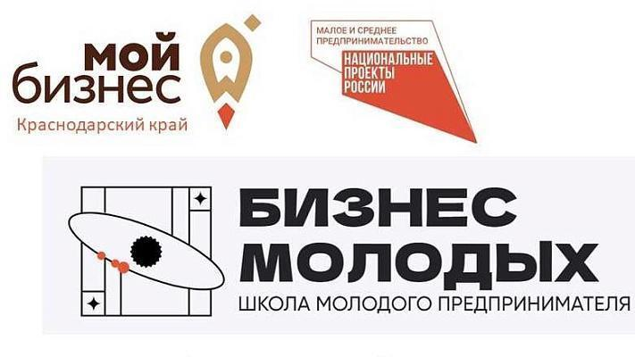

Регистрацию на https://clck.ru/TmuNd Центра «Мой бизнес»
продлили до 30 июня

Проект доступен для молодых людей от 18 до 35 лет.

Цель проекта «Школа молодого предпринимателя. Бизнес молодых» – поддержка и развитие молодежного предпринимательства на территории региона.

Зарегистрировавшиеся пользователи проходят онлайн-тестирование для дальнейшего распределения в категории обучения. Первый этап программы стартовал 13 июня, он продлится месяц. За это время участники пройдут модульное обучение на онлайн-платформе и поучаствуют в еженедельных мастер-классах с топовыми спикерами. Обязательным условием для перехода на следующий уровень будет сдача итогового тестирования для проверки полученных знаний.

Подробную информацию о проекте можно получить по номеру горячей линии 8 (800) 707-07-11.

Школу молодого предпринимателя реализуют по нацпроекту «Малое и среднее предпринимательство и поддержка индивидуальной предпринимательской инициативы», инициированному Президентом РФ.

